Morfovirtual 2022

VI Congreso virtual de Ciencias Morfológicas.
Sexta Jornada Científica de la Cátedra Santiago Ramón y Cajal.
EL JENGIBRE. HEPATOPROTECTOR ANTE PARACETAMOL
Olga Elena Suarez Mena¹, Rayza Hernández Díaz ² , Inalvis de la Caridad Cruz Hernández ³
¹ Especialista de primer grado en Medicina General Integral. Residente de segundo año de Histología. Facultad de Ciencias Médicas Ernesto Guevara de La Serna. Universidad de Ciencias Médicas de Pinar del Río. Cuba
² Especialista de primer grado en Medicina General integral e Histología.Profesor asistente. Aspirante a investigador. Facultad de Ciencias Médicas Ernesto Guevara de La Serna. Universidad de Ciencias Médicas de Pinar del Río. Cuba
³ Especialista de primer grado en Medicina General integral e Histología.Profesor asistente. Investigador agregado. Facultad de Ciencias Médicas Ernesto Guevara de La Serna. Universidad de Ciencias Médicas de Pinar del Río. Cuba

Olgaelena531@gmail.com
RESUMEN: Introducción: El jengibre planta de la familia de las zingiberáceas originaria del sudeste asiático, su tallo subterráneo es conocido como rizoma, parte que se suele utilizar. Su nombre científico (rizoma de zingiber officinale roscoe), que significa “cuerpo de cuerno”. El gingerol, principio activo, sustancia con potentes propriedades antiinflamatorias y antioxidantes. Objetivo: Describir el posible efecto hepatoprotector del jengibre sobre el daño hepático inducido por paracetamol. Materiales y Métodos: Se realizó, revisión bibliográfica de las principales aplicaciones terapéuticas del jengibre, en materiales impresos y digitales. Se realizará un estudio descriptivo transversal en la Facultad de Ciencias Médicas de Pinar del Río entre los años 2022 y 2024 para dar cumplimiento al objetivo. Desarrollo: Los expertos aseguran que el jengibre es un alimento perfecto para depurar el hígado y eliminar, de esta manera, sus sustancias tóxicas. Cuenta con multitud de beneficios sobre los diferentes órganos, siendo importante para mejorar la digestión del estómago, para proteger al hígado o retroceder el envejecimiento celular Conclusiones: Los resultados obtenidos en esta investigación, contribuirá a mejorar los resultados clínicos em los q se emplee y expandir el uso seguro em nuestro país.
Palabras clave: jengibre; plantas medicinales, hepatotoxicidad, hepatoprotector, paracetamol.

INTRODUCCIÓN
A lo largo de la historia, el hombre se ha planteado la problemática del equilibrio entre la salud y la enfermedad ⁽¹⁾. No se conoce con exactitud cómo surgió la idea de usar las plantas como medicamentos, probablemente el hombre empezó a probarlas con el fin de conocer nuevas especies que también se pudieran usar como alimento, y así, experimentar distintos efectos⁽²⁾.
La Medicina Natural y Tradicional (MNT), es conocida internacionalmente como alternativa, energética y naturalista o complementaria; forma parte del acervo cultural universal, es decir, conceptos y prácticas que se han heredado de generación en generación ⁽³⁾.
La Organización Mundial de la Salud (OMS), al finalizar la Conferencia Internacional sobre Atención Primaria, celebrada en 1978, emitió su conocida Declaración de Alma Atá, para incorporar las medicinas alternativas y terapias tradicionales con eficacia científicamente demostrada, a los Sistemas Nacionales de Salud ⁽⁴⁾.
La medicina natural y Tradicional en Cuba es una disciplina de amplio perfil integrado al sistema Nacional de Salud. Se implementó el Programa Nacional de Medicina Natural y Tradicional en el año1995 ⁽⁵⁾.
El jengibre (anexo 1), es una planta con flores proveniente del sudeste asiático, de las especies más saludables y deliciosas del planeta. Pertenece a la familia Zingiberaceae, también conocido como Kion o quión. Su nombre científico es rizoma de zingiber officinale roscoe, que significa “cuerpo de cuerno” en este se esconde una de las variedades más conocidas. Este proviene de los compuestos gingeroles y shogaoles que se liberan cuando el jengibre se seca o se cuece ^{(6).} El rizoma (parte subterránea del tallo) es la parte que se suele usar, en su estado natural, se compone de un 79% de agua, un 18% de carbohidrato y en menor cantidad proteína (2%) y grasa (1%) y está estrechamente relacionada con la cúrcuma, el cardamomo y el galangal ⁽⁷⁾El jengibre es desde la antigüedad ,una de las plantas más populares e importantes del Oriente de los países árabes, China y la India, gracias a sus propiedades medicinales que la convirtieron en el ingrediente principal de la medicina tradicional china, desde hace màs 2000 años^{(8).} En términos generales, después de China, Tailandia y los Países Bajos, Perú es el cuarto país exportador de jengibre en el mundo. El jengibre se puede consumir en cocimientos, tisanas, infusiones, en jarabes, en pequeñas dosis mezclado con otros alimentos. En la cocina puede ser utilizado para la elaboración de salsas, aliñar ensaladas o sazonar carnes. Pues por su versatilidad ha hecho que ésta sea uno de los ingredientes más comunes en las recetas ^{(9).}
En Cuba se localiza de forma subespontánea en zonas montañosas de las provincias occidentales y centrales. Entre 60-90 cm de altura, con hojas alternas lineares de hasta 20 cm de longitud. La floración se manifiesta entre los meses de agosto y noviembre, por espacio de unas 9 semanas ^{(10,11)}. En el mundo existen Productos farmacéuticos con jengibre, la línea natural Pranarom utiliza esta planta como base de muchos de sus productos. También se describe como gran antiinflamatorio. Otros productos que tienen jengibre como parte de su composición son las pastas de dientes, para evitar el sangrado de encías, las caries y el mal aliento. Una gran opción son las infusiones ⁽⁷⁾.
El jengibre está cargado de nutrientes y compuestos bioactivos que tienen beneficios poderosos para el cuerpo y el cerebro. Es uno de los pocos superalimento realmente dignos de ese término resultado esto de algunas pruebas realizadas., tanto en humanos como en animales ⁽¹²⁾.
Por todo lo anteriormente planteado nos propusimos realizar una revisión bibliográfica sobre las principales aplicaciones terapéuticas del jengibre y analizar si se puede considerar una alternativa como tratamiento ante el daño hepático producido por el paracetamol.
MATERIAL Y MÉTODO
Se realizó una revisión bibliográfica de las principales aplicaciones terapéuticas del jengibre a través de diversas búsquedas en materiales impresos y digitales a partir de las consultas del catálogo on line de la biblioteca virtual de Infomed, en bases de datos generales, específicas de Cuba y multidisciplinarias, así como las revistas digitales certificadas. Entre los buscadores generales se consultó Google académico, en buscadores especializados en medicina en idioma inglés DOAJ Directory of Open Access Journals y en idioma español ELSEVIER (Libros y Revistas de medicina y ciencias de la salud) y Medlaine Plus, además bases de datosCumed, Pubmed, Scielo Regional, ScieloPublicHealth, Farmacopea, Vademecum, Google Books y diversos libros de apoyo relacionados con el uso de la Medicina Natural y tradicional.
DESARROLLO
El paracetamol o acetaminofén es el analgésico más utilizado a nivel mundial. El mecanismo de lesión más estudiado es la acumulación de N-acetil-p-benzoquinoneimina, que disminuye las reservas del antioxidante glutatión; ocasionando estrés oxidativo a nivel mitocondrial. La intoxicación secundaria a su ingesta es la principal causa de insuficiencia hepática en USA y Europa.
El desarrollo de lesión hepática depende tanto de la dosis consumida como de los factores de riesgo de cada individuo. Es el paracetamol responsable de más casos de falla hepática aguda en USA y el Reino Unido que todas las otras etiologías combinadas (alrededor de un 50%). En USA y Europa ocurren más de 30 000 hospitalizaciones anuales atribuidas a su intoxicación. Una ingestión aguda de 7.5 a 10 g en adultos o 150 a 200 mg/kg en niños mayores de 6 años (siempre que sea consumido en un periodo de 8 horas) es probable que cause hepatotoxicidad. La N-acetil-cisteína es el antídoto recomendado. La insuficiencia hepática es una complicación rara, pero es la principal causa de mortalidad. ^{(13; 14; 15)}
El hígado es un órgano que se afecta en numerosos procesos inflamatorios como infecciones víricas, toxicidad por fármacos y sus metabolitos, metabolopatías, procesos autoinmunes y distintos defectos genéticos. Este es el principal órgano implicado en el metabolismo de nutrientes y fármacos. Lo que hace que sea particularmente susceptible a los fenómenos de toxicidad química. La hepatotoxicidad (HTX) se define como la lesión o daño hepático causado por la exposición a un medicamento u otros agentes no farmacológicos. Representa un problema sanitario de primer orden en aumento en las últimas décadas, dado que es una de las principales causas de muerte secundaria a medicamentos. ⁽¹⁶⁾
No es en si la molécula de paracetamol la que produce hepatotoxicidad (anexo2), sino la producción de metabolitos activos. El hígado es capaz de metabolizar la Nacetil-p-vaminofenol y sus metabolitos activos, desechándolos sin ocasionar lesión. Aproximadamente un 85-90% del paracetamol es metabolizado por la UDP glucuronil transferasa (UGT) y la sulfotransferasa (SULT) para ser excretado en la orina. Otro 2% es excretado sin cambios en la orina y menos de un 10% es metabolizado por el sistema del citocromo p 450(principalmente por el CYP2E1) en el metabolito activo N-acetil-p benzoquinoneimina (NAPQ1). En condiciones normales el N-acetil-p benzoquinoneimina (NAPQ1) es conjugado por el glutatión hepático (GSH) para formar cisteína no tóxica ^{(18).} Las altas dosis de paracetamol, la ingesta crónica de alcohol y la malnutrición; generan una disminución del GSH disponible, ocasionando la persistencia de NAPQ1 con el consiguiente daño hepático. La elevada producción de NAPQ1 va a ocasionar una depleción del glutatión, dejando libre mayor cantidad de este metabolito activo; el cual se va a unir de forma covalente con el grupo sulfhidrilo de las proteínas celulares, especialmente las de la mitocondria. Resultando en estrés oxidativo, modulación del sistema innato del hígado y disfunción mitocondrial, que llevan a la necrosis del hepatocito. La liberación de estas proteínas mitocondriales y la cesación en la producción de ATP es lo que provoca la lesión celular. La muerte celular temprana causada por el daño mitocondrial provoca la liberación de patrones moleculares asociados a lesión (DAMPS, por sus siglas en inglés múltiple damage-associated molecular patterns)), quienes a su vez activan los receptores tipo en las células de Kupffer. La activación de estas células genera la liberación de citoquinas y quimiocinas que reclutan neutrófilos y monocitos, responsables de la lesión celular. ⁽¹⁷⁾
La estrategia de la OMS sobre medicina tradicional 2014-2023 ayudará a las autoridades sanitarias a encontrar soluciones que propicien una visión más amplia respecto del mejoramiento de la salud y la autonomía de los pacientes ^{(19).} Como ya es de conocimiento el paracetamol es uno de los fármacos más usados por sus propiedades analgésicas y antipiréticas, su bajo costo y amplia disponibilidad, ha llevado a casos frecuentes de sobredosis y complicaciones ocasionando hepatotoxicidad ^{(20,21)}.
En Cuba, en el 2018 y 2019, las desfunciones por cirrosis hepática y otras enfermedades crónicas del hígado, fueron de 1777 y 1939 desfunciones, respectivamente, ocupando la novena causa de muerte en nuestro país ^{(22).}
En Pinar del Río estas enfermedades, en el año 2019 ocuparon la novena causa de muerte, para una tasa bruta de 18,0 por cada 100 000 habitantes^{.(23)}
El jengibre tiene una larga historia de uso en diversas formas de medicina tradicional y alternativa. Su Composición tiene toda concentración de vitaminas, minerales, aminoácidos y aceites esenciales ideales para la salud, como: Vitamina B3, B6, B1, B2, B9, y vitamina C y E ,Minerales como el Aluminio, fósforo, calcio, magnesio, hierro, zinc, potasio, fitoquímicos como flavonoides, taninos, el gingerol, shogaol y los paradoles, compuestos que ayudan a retrasar el proceso de envejecimiento celular y a combatir los radicales libres,Enzimas proteolíticas^{(14).}
Se ha utilizado para ayudar a la digestión, reducir la náusea y ayudar a combatir la gripe y el resfriado común, por nombrar algunos de sus propósitos.
El gingerol es el principal compuesto bioactivo en el jengibre.Es responsable de gran parte de sus propiedades medicinales, además de su fragancia única y sabor.El gingerol tiene poderosos efectos antiinflamatorios y antioxidantes, según la investigación.Puede ayudar a reducir el estrés oxidativo.Resaltando que este estrés oxidativo ,es el resultado de tener una cantidad excesiva de radicales libres en el cuerpo. El estrés oxidativo y la inflamación crónica pueden acelerar el proceso de envejecimiento.Se considera que están entre los principales impulsores de la enfermedad de Alzheimer y el deterioro cognitivo relacionado con la edad^{(24,25)}.
El jengibre puede tratar muchas formas de náuseas, especialmente las matutinas , ayudar con la pérdida de peso . Puede reducir drásticamente los niveles de azúcar en la sangre y mejorar los factores de riesgo de enfermedad cardíaca^{(24,25)}. Reducir significativamente el dolor menstrual cuando al principio del ciclo menstrual. Al contener cineol, combate la ansiedad y también puede disminuir la migraña. El extracto de jengibre redujo el colesterol LDL (malo) en una medida similar a la del medicamento para disminuir el colesterol atorvastatina^{(26,27)}.
La búsqueda de extractos, sustancias o moléculas para proteger al hígado de los efectos nocivos de sustancias hepatotóxicas, y/o contrarrestar las alteraciones en los mecanismos de defensa antiantirradicales libres es de suma importancia. El uso popular de productos naturales medicinares en la salud pueden proporcionar pistas para nuevas áreas de investigación, además de considerarlas como fuentes invaluables de productos farmacéuticos.

CONCLUSIONES
La Medicina Natural y tradicional tiene en común la intención de prevenir y tratar enfermedades. Se le practica en casi todos los países del mundo, y la demanda va en aumento. Tras la revisión se concluye que el jengibre puede ser una alternativa terapéutica, además de suplementación frente al tratamiento de desórdenes fisiológicos tales como cáncer, alteraciones hepáticas, gastritis y úlceras. El jengibre está cargado de nutrientes y compuestos bioactivos potentes como el gengirol que pudiera tener un efecto hepatoprotector frente a fármacos comunmente usados, como el paracetamol de ahí su importancia terapéutica .Los resultados obtenidos en esta investigación, contribuirán a la ejecución de un estudio preclínico encaminado al estudio del jengibre como hepatoprotector que se encuentra en la fase de aprobación en el Consejo Científico y a la mejor comprensión de los estudios,clínicos en los que se emplee y con ello contribuir a expandir el uso seguro y eficaz en nuestro país, tan necesario en momentos en los cuales la Medicina Natural y Tradicional y los derivados de productos naturales cobran gran valor.

REFERENCIAS BIBLIOGRAFÍA
1-Zúñiga Monier B, Caballero Orduño A. La medicina tradicional y natural y los ensayos clínicos: un reto de las ciencias médicas en el siglo XXI. MEDISAN [Internet]. 2016 [citado el 20 de Octubre de 2022]; 20(4):578-85. Disponible en: https://pesquisa.bvsalud.org/portal/resource/pt/cum-62378
2- Aula Fácil [sede Web].Ramírez Carrasco N;2017 [acceso 21 de octubre de 2022]. Curso gratis de Fitoterapia básica [3 pantallas]. Disponible en: https://www.aulafacil.com/cursos/terapia/fitoterapia-basica-t908
3. Ardila Jaimes C P. La Medicina Tradicional China en la prevención de la enfermedad. Rev. Cienc. Salud [Internet]. 2015 [citado 15 de octubre 2022]; 13(2): 275-281. Disponible en: http://www.scielo.org.co/pdf/recis/v13n2/v13n2a11.pdf
4- Conferencia Internacional sobre Atención Primaria de Salud. Declaración de ALMA-ATA. 6-12 de septiembre de 1978. URSS: The Pan American Health Organization Promoting Health in the Americas; 1978. Disponible en: https://www.paho.org/hq/dmdocuments/2012/alma-ata-1978declaracion.pdf
5- Álvarez Díaz T A, López Pellón H, Díaz Mastellari M, Miranda Leyva R, Carrero M, García Valida P E, et al. Manual para la práctica de la Medicina Natural y Tradicional [libro en internet]. 1ª ed. La Habana Cuba: Editorial Ciencias Médicas; 2014 [acceso 10 de Octubre 2022.
Disponibleen:]https://instituciones.sld.cu/fcmdoct/files/2019/10/manual_medtrad_completo.pdf
6-El jengibre [sede Web]. El poder del consumidor; 2021 [acceso 10 de octubre de 2022] Análisis de productos [4 pantallas]. Disponible en: https://elpoderdelconsumidor.org/2021/02/el-poder-de-el-jengibre/
7- Farmacia Blat [sede Web]. Valencia: Colegio Oficial de Farmacéuticos de Valencia; 2021 [acceso 12 de octubre de 2022]. Propiedades y beneficios medicinales del Jengibre [2 pantallas]. Disponible en:
https://www.farmaciablat.com/blog/remedios-naturales/propiedades-beneficios-medicinales-jengibre
8- Tribuna de La Habana [sede Web]. La Habana, Cuba: Norma Ferrás Pérez; 2020 [acceso 21 de octubre de 2022]. El jengibre: una excelente opción medicinal y culinaria [3 pantallas]. Disponible en: http://www.tribuna.cu/medicina-verde/2020-01-09/el-jengibre-una-excelente-opcion-medicinal-y-culinaria
9 Dirección general de políticas agrarias.Eel jengibre o kion peruano, una estrella que vuelve [libro en internet]. 1ª ed. Lima,Pperú: Ministerio de desarrollo agrario y riego; 2020 [acceso 10 de octubre 2022]. Disponible en:
https://cdn.www.gob.pe/uploads/document/file/1476844/El%20jenjibre%20o%20ki%C3%B3n%20peruano%2C%20una%20estrella%20que%20vuelve.pdf
10- Formulario Nacional de Medicamentos. Jengibre: beneficios, usos y sus propiedades [sede web]. Directorio Noticias; 2019 [acceso 10 de Noviembre 2022]. Disponible en:
https://www.directoriocubano.info/plantas-medicinales/jengibre-beneficios-usos-y-sus-propiedades/
11- Juste I. Cómo cultivar jengibre en casa [sede web]. España: Irene Juste; 2019 [acceso 10 de Noviembre 2022]. Disponible en: https://www.ecologiaverde.com/como-cultivar-jengibre-en-casa-1321.html
12 Planeta A D [sede Web]. México: Lara G; 2022 [acceso 10 de Noviembre 2022]. Todo lo que debe saber sobre el jengibre y sus beneficios [4 pantallas]. Disponible en: https://www.admagazine.com/articulos/jengibre-beneficios-y-todo-lo-que-debes-de-saber
13-Bunchorntavakul C, Reddy KR. Acetaminophen (APAP or N-Acetyl-p-Aminophenol) and Acute Liver Failure. Clinics in Liver Disease [Internet]. 2018 [citado el 20 de Sept. de 2022]; 22(2):325-346. Disponible en: https://doi.org/10.1016/j.cld.2018.01.007
14-Jaeschke H. Acetaminophen: Dose-Dependent Drug Hepatotoxicity and Acute Liver Failure in Patients. Digestive Diseases [Internet]. 2015 [citado el 22 de Sept. de 2022]; 33(4):464-471. Disponible en: https://doi.org/10.1159/000374090
15-Lancaster EM, Hiatt JR, Zarrinpar A. Acetaminophen hepatotoxicity: an updated review. Archives of Toxicology [Internet]. 2014 [citado el 22 de Sept. de 2022]; 89(2):193-199. Disponible en: https://doi.org/10.1007/s00204-014-1432-2
16- Tejada Cifuentes, F. Hepatotoxicidad por fármacos Drug-induced
hepatotoxicity. Rev Clin Med Fam: 2010; 3(3). Consultado el 14 de
noviembre del 2022.
Disponible en http://scielo.isciii.es/scielo.php?script=sci_arttext&pid=s1699-
695x2010000300006
17-Olivera Risco L B. Efectos del Extracto Hidroalcohòlico de las Flores de las flores de Overo Cordia lutea en la toxicidad hepática inducida por paracetamol en ratas Holtzman macho[tesis de especialidad]. Lima(Perù): Facultad de Ciencias Farmaceuticas y Bioquimica 2018.Disponile en:
http://repositorio.uigv.edu.pe/bitstream/handle/20.500.11818/2035/Tesis%20-%20LIZ%20BEYDI%20OLIVERA%20RISCO.pdf?sequence=2

18- Rojas Bermúdez C, Quesada Vargas M, Esquivel Rodríguez N. Intoxicación por acetaminofén: diagnóstico y abordaje en el adulto. Rev. Méd. Sinergia [Internet]. 2019 [citado el 22 de Oct. de 2022]; 4 (7): 5-11. Disponible en: https://www.medigraphic.com/pdfs/sinergia/rms-2019/rms197d.pdf
19- OMS. Organización Mundial de la Salud. Estrategia de la OMS sobre medicina tradicional 2014-2023. [sede web]. Suisa: OMS; 2013 [acceso 15 de Octubre 2022]. Disponible en: http://www.scielo.org.pe/scielo.php?script=sci_arttext&pid=S2227-47312020000100018
20- Ardila-Suárez OM, Oriz-Benjumea L, Arteta AA, Guevara-Casallas LG. Daño hepático inducido por medicamentos: relación entre el índice R y la histopatología. Rev. de Gastroenterología de México [Internet]. 2022 [citado el 22 de Oct. de 2022]; 3 (8): 2-6. Disponible en:
http://www.revistagastroenterologiamexico.org/es-dano-hepatico-inducido-por-medicamentos-articulo-S0375090621001282
21- Ostapowicz G, Fontana RJ, Schiodt FV, Larson A, Davern TJ, Han SH, et al. Results of a prospective study of acute liver failure at 17 tertiary care centers in the United States. Ann Intern Med [Internet]. 2002 [citado el 22 de Oct. de 2022]; 137(12): 947-54: Disponible en: https://pubmed.ncbi.nlm.nih.gov/12484709/
22- Pedroso P. Caraterización de muertes por cirrosis hepática en Cuba. MEDICC Review [Internet]. 2020 [citado el 22 de Oct. de 2022]; 22 (1): 12-27. Disponible en: https://instituciones.sld.cu/upp/2021/01/11/caracterizacion-de-muertes-por-cirrosis-hepatica-en-cuba/
23- Bess Constantén S. Anuario Estadístico de Salud [libro en internet]. 1ª ed. La Habana: Xiomara Podadera Valdés; 2021 [acceso 15 de Octubre 2022]. Disponible en: https://salud.msp.gob.cu/wp-content/Anuario/Anuario-2020.pdf
24- Marengo K. 11 beneficios probados del jengibre para la salud [sede web]. Healthline; 2021 [acceso 10 de Noviembre 2022]. Disponible en:
https://www.healthline.com/health/es/beneficios-del-jengibre
25- iFeelGood. Jengibre: 12 beneficios, propiedades y contraindicaciones [sede web]. Algarrobo Edition;2021 [acceso 10 de Noviembre 2022]. Disponible en: https://www.ifeelgood.com.ar/blog/30-12-beneficios-y-propiedades-del-jengibre.html
26- Torre L, Fiorella G, Alcántara V, Brillit Y. Uso tradicional del Zingiber officinale (jengibre) y su relación con la COVID19 en personas de 40 a 60 años del Distrito de Paracas - Pisco 2021 [Monografía en internet]. 1ª ed. LIMA – PERÚ: Universidad Interamericana; 2021 [acceso 20 de Octubre 2022]. Disponible en: http://repositorio.unid.edu.pe/bitstream/handle/unid/226/T117_43244665_T%2520%20T117_48

27- El Comercio [sede Web]. España: Puga J M; 2021 [acceso 10 de Noviembre 2022]. Jengibre: cómo tomarlo para disfrutar de todos sus beneficios [2 pantallas]. Disponible en: https://www.elcomercio.es/gastronomia/despensa/jengibre-beneficios-como-tomarlo-20210719183808-nt.html

Anexos
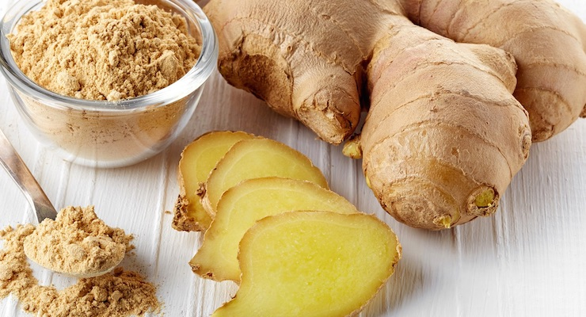
Anexo 1

Hepatotoxicidad por paracetamol

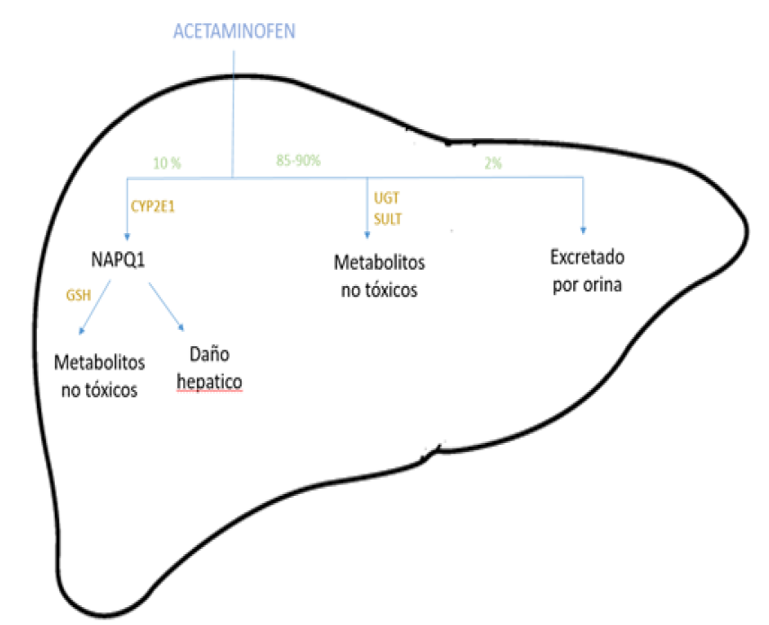

Anexo 2

